PIPA
Agosto de 2026
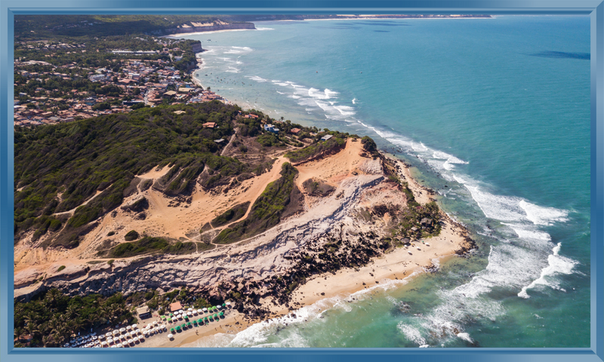
REGIME  BreakFast |  | HOTÉIS  Categoria 5 estrelas |  | CLASSE AÉREA  Econômica
BASE  2 passageiros |  |  | QUARTO  1 quarto

Sobre a viagem
Pipa, no Rio Grande do Norte, é um paraíso de praias virgens e paisagens exuberantes. As falésias coloridas e coqueirais que contornam suas areias douradas criam um cenário de tirar o fôlego. As águas mornas e cristalinas do oceano Atlântico convidam a mergulhos revigorantes. A vila boêmia e cosmopolita oferece uma mistura única de cultura local e influências globais. Com uma vibrante cena gastronômica e uma vida noturna animada, Pipa é um destino que encanta e surpreende a cada esquina.

Serviços incluídos
- Passagem Aérea;
- Hospedagem e Regime de refeição de acordo com o hotel escolhido;
- Traslados de chegada e saída;
- Seguro viagem.
Atenção: Todos os preços podem sofrer reajustes sem prévio aviso e ficam sujeitos à disponibilidade no ato da reserva.

Voos confirmados
Voo | Data | Trecho | Horário
IDA | 04 AGO | GRU / NAT | 08:55 / 12:10
VOLTA | 10 AGO / 11 AGO | NAT / GRU | 16:00 / 18:45 - 06:00 / 07:45

Hotel previsto
Destino | Hotel previsto
Praia da Pipa | Bupitanga Hotel

Programa não inclui
- Despesas pessoais, documentação, vistos e vacinas.
- Qualquer serviço que não seja explicitamente mencionado como parte do pacote.

Observações importantes
- Para qualquer cotação ou reserva internacional, informamos que os preços expressos em REAIS, serão recalculados no ato da reserva.
- Tarifas mencionadas sujeitas a alteração sem prévio aviso, e lugares sujeitos a disponibilidade no momento da reserva.
- A informação de impostos e/ou taxas locais será informada exclusivamente no ato da reserva.

